**Laporan Analisa Kecepatan Server TEO**

(Timah Electronic Office)

PT TIMAH TBK (Persero)

Malang, November 2019

**Tim Developer TEO**

**Summary**

Laporan ini memuat

1. LATAR BELAKANG
2. HASIL ANALISA SERVER
   1. Bandwidth dan Latensi
      1. Analisa Kecepatan Download via Intranet
      2. Analisa Kecepatan Download via Internet
         * Percobaan Download dari Server TEO
         * Komparasi Percobaan Download dari Server Jagoanhosting (server lambat Indonesia)
         * Komparasi Percobaan Download dari Server Biznet (server cepat Indonesia)
         * Komparasi Percobaan Download dari Server Digital Ocean (server luar negeri standar)
   2. Arsitektur Aplikasi
3. **Latar Belakang**

Sehubungan dengan laporan kelambatan akses data pada aplikasi TEO di PT Timah, tim developer TEO melakukan analisa lebih dalam dibeberapa sisi teknis. Laporan ini diharapkan dapat menjadi media pengambil keputusan untuk penanganan kasus tersebut.

Berikut faktor-faktor yang mempengaruhi kelambatan akses data pada aplikasi TEO:

* 1. Bandwidth dan Latensi
  2. Arsitektur Aplikasi

* Beberapa aspek akan dibahas lebih dalam jika dibutuhkan.

1. **Hasil Analisa Server**

Berikut akan dijelaskan hasil analisa server oleh tim developer sesuai dengan faktor-faktor yang mempengaruhi kelambatan akses data pada TEO.

1. **Bandwidth dan Latensi**

Analisa bandwidth dan latensi dilakukan dengan cara melihat kecepatan data ketika download file dengan ukuran besar dari server TEO ke perangkat pengguna/user.

1. **Analisa Kecepatan Download via Intranet**

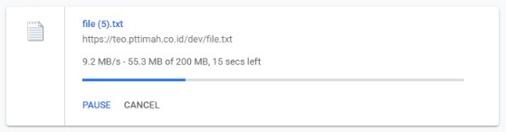

Gambar 1. Kecepatan download file via jaringan intranet menggunakan kabel LAN

Percobaan dilakukan dengan cara download file sebesar 200 MB dari server TEO ke PC User. Analisa ini menggunakan PC atau komputer yang digunakan oleh salah satu user TEO yaitu Ibu Ade Citra. Kecepatan download yang ditampilkan sebesar 9.2 MBpsatau **73.6 Mbps**.

Kesimpulan : **KECEPATAN INTRANET SUDAH SESUAI**

Kecepatan jaringan internal PT Timah sudah **sesuai** dengan standar kecepatan intranet yaitu 9MB sampai 12MB

1. **Analisa Kecepatan Download via Internet**

Pengguna TEO mobile pada PT Timah menggunakan jaringan internet pribadi atau paket data provider untuk mengakses aplikasi TEO mobile karena ada pembatasan aplikasi TEO pada jaringan internal PT Timah. Analisa kecepatan dilakukan dengan cara download file dengan besar lebih dari 100MB dari masing-masing server.

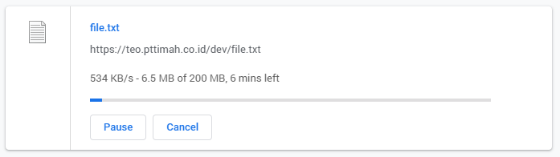

**Server TEO:**

Bandwidth upload

534 KBps atau **4,272 Mbps**

Gambar 2. Kecepatan download file melalui internet

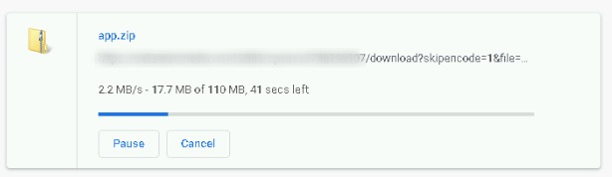

**Server Indonesia Lambat:**

Bandwidth upload

2,2 MBps atau

**17,7 Mbps**

Jagoan Hosting (shared)

**(shared)**

Gambar 3. Kecepatan download file pada server Jagoan Hosting

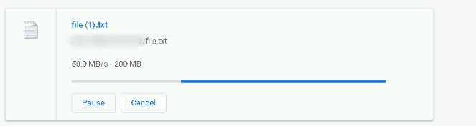

**Server Indonesia Cepat:**

Bandwidth upload

50 MBps atau

**400 Mbps**

Biznet (VPS)

Gambar 4. Kecepatan download file pada server Biznet

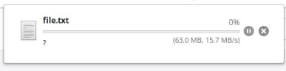

**Server Luar Negeri Standar:**

Bandwidth upload

15 MBps atau

**125,7 Mbps**

Digital Ocean (VPS)

Gambar 5. Kecepatan download file pada server Digital Ocean

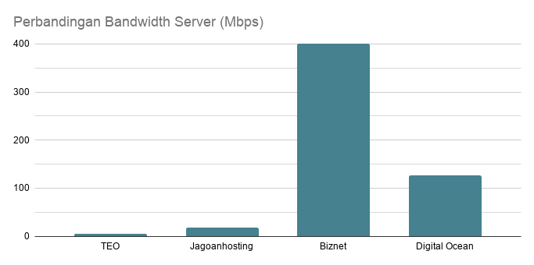

125,7 Mbps

400 Mbps

17,7 Mbps

4,272 Mbps

Gambar 6. Grafik perbandingan bandwidth upload server

Kesimpulan : **BUTUH MENAIKKAN BANDWIDTH UPLOAD**

Kecepatan download dari server TEO **masih kurang** jika dibandingkan dengan server dari penyedia layanan lain, rekomendasi bandwidth upload dinaikkan menjadi kisaran **400 Mbps**.

**Penjelasan analisa kecepatan:**

Percobaan pada server TEO dilakukan dengan cara download file sebesar 200 MB dari server TEO ke PC User melalui jaringan internet diluar PT Timah. Kecepatan download yang ditampikan adalah sebesar 534 KBps atau **4,272 Mbps**.

Pada server Indonesia lambat, kami mengambil data dari server Jagoan Hosting. Kecepatan yang ditampilkan adalah sebesar 2,2 MBps atau **17,7 Mbps**. Jagoan Hosting merupakan shared hosting, dimana server tersebut digunakan bersamaan dengan banyak user, sehingga kecepatan yang didapat merupakan kecepatan yang shared.

Sedang pada server Indonesia cepat, server Biznet memiliki kecepatan sebesar 50 MBps atau **400 Mbps**. Biznet merupakan server dedicate VPS. VPS (Virtual Private Server) adalah sebuah tipe server yang menggunakan teknologi virtualisasi untuk membagi hardware server fisik menjadi beberapa server virtual yang di hosting di infrastruktur fisik yang sama.

Server Digital Ocean yang berlokasi di Singapura untuk bandingan server luar negeri standar menampilkan kecepatan sebesar 15,7 MBps atau **125,7 Mbps**. Server Digital Ocean juga merupakan server dedicate VPS.

1. **Arsitektur Aplikasi**

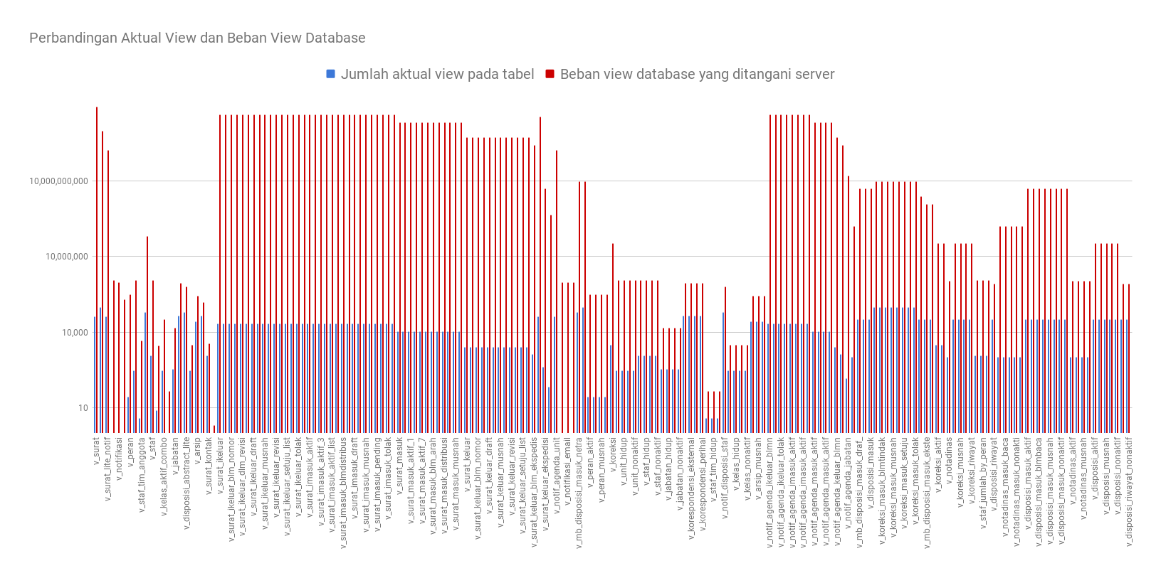

Gambar 7. Grafik jumlah aktual view dan beban view yang ditangani oleh server

Tim developer melakukan analisa teknis pada view database untuk mencari salah satu faktor penyebab kelambatan akses. View database adalah objek di dalam database yang berisi kumpulan kolom untuk menampilkan data dari beberapa tabel menjadi satu tampilan.

Pada grafik hasil analisa, tim menampilkan dua data. Jumlah baris aktual pada tabel data (ditampilkan dengan warna biru) dan jumlah baris yang diolah oleh database (ditampilkan dengan warna merah). Kondisi ideal adalah jumlah aktual view harus sama seperti beban view yang ditangani oleh server.

Kesimpulan : **BUTUH PENYESUAIAN ARSITEKTUR APLIKASI**

Diperlukan penyesuaian arsitektur aplikasi yaitu :

**Rekonstruksi Database** : menerapkan lebih dalam normalisasi view, pengembangan logika 'count' dan mengalanisa log MySQL

**Pengembangan SSE** : Server-Sent Events (SSE) adalah teknologi push server yang memungkinkan client menerima pembaruan otomatis dari server melalui koneksi HTTP. Dengan pengembangan SSE, beban yang ditangani oleh server ketika terjadi permintaan data dapat dikurangi.

**Pengembangan Cache** : Sesuai dengan hasil analisa teknis pada view database, beberapa data tabel database dapat dimasukkan pada cache. Sehingga aksi permintaan data oleh aplikasi ke server database dapat dikurangi. Saat ini pada aplikasi, data yang sudah ditampung pada cache adalah notif aplikasi web menggunakan redis. Redis adalah struktur data yang ditempatkan di memori, digunakan sebagai database, cache dan message broker.

**Pengembangan Flow Aplikasi** : Untuk meningkatkan kecepatan aplikasi dapat dilakukan dengan mengembangan dan mempermudah aksesbilitas aplikasi Web dan Mobile TEO yaitu mengubah/mengembangkan UX Aplikasi dengan memotong beberapa alur/rute fitur dan menyesuaikan nya kembali.

- End of document -